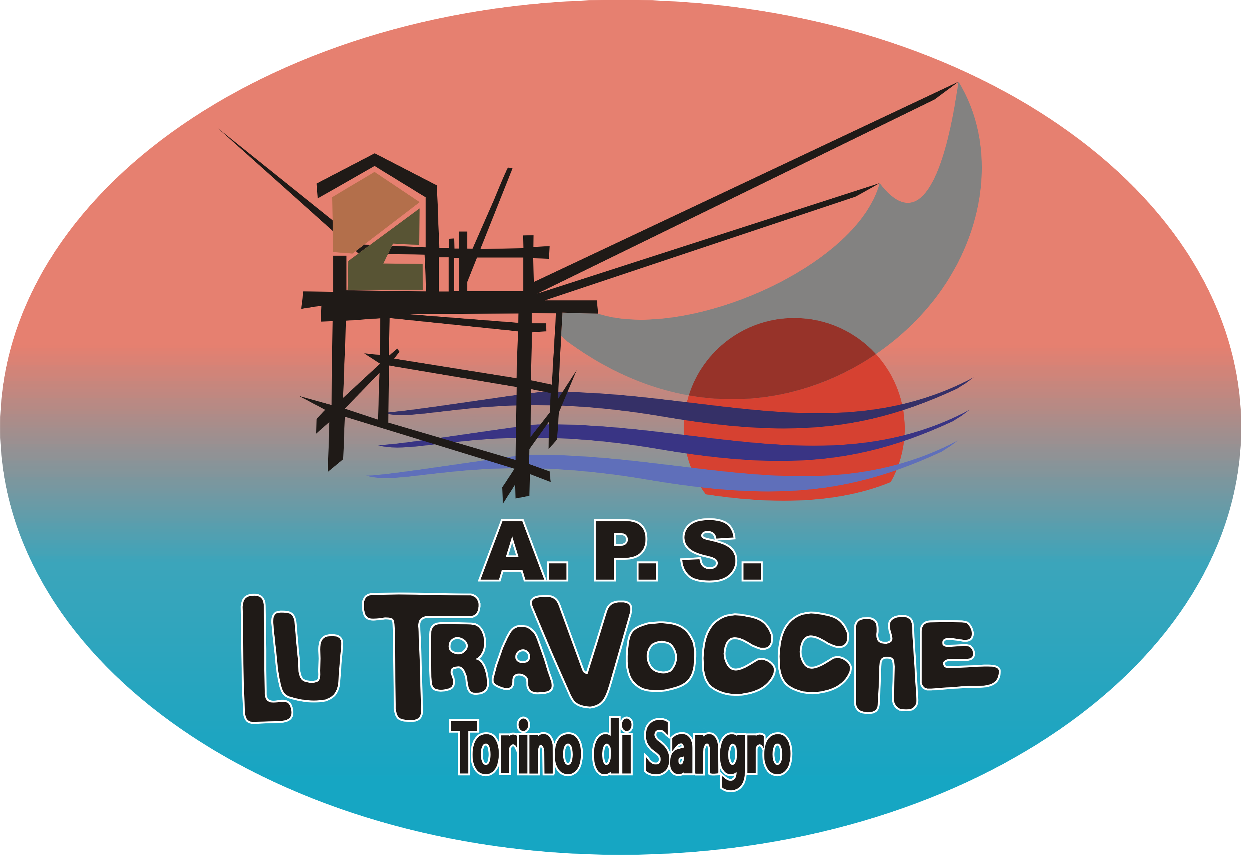

Il Presidente dell’Associazione APS Lu Travocche Indice un Assemblea Ordinaria per il giorno 5 Novembre 2023 in prima convocazione alle ore 16:00 e in seconda convocazione alle ore 17:00 presso la Sala Priori a Torino di Sangro.

Ordine del Giorno

Rinnovo del Presidente e del Consiglio Direttivo

La votazione si terrà secondo il regolamento elettorale pubblicato sul nostro sito internet traboccopuntalemorge.it sezione associazione

Nel caso non fosse possibile intervenire il socio può delegare un altro socio a rappresentarlo, il quale avra’ cura di consegnare al Presidente questo invito debitamente compilato nella parte sottostante.

Torino di sangro , li 19/10/2023 Il Presidente

Di Ilio Franco

**Delega**

Sig presidente dell’Assemblea vogliate prendere atto che con la presente io sottoscritto Sig.____________________ Socio di questa associazione

DELEGO il socio sig.____________________ a rappresentarmi nelle assemblee sia in prima che in seconda convocazione

__________________________

( firma del socio)